STYLEMATE
Sistema de recomendación de outfits
ENTREGA TÉCNICA · SPRINT 2
Documento unificado de los entregables 3.1 a 5.2
Escenario B · 4.000 imágenes de Fashionpedia

Octubre 2026

Contenido del documento
Este documento reúne en un solo archivo los ocho entregables técnicos del Sprint 2. Cada sección conserva el contenido del informe original; al final de cada una se añadió una ficha de trazabilidad con las rutas de datos, el código fuente, las funciones clave y la evidencia.
Sección | Contenido
3.1 | Dataset limpio: muestreo, filtros, instancias y recortes.
3.2 | Dataset de pares etiquetados: positivos, negativos y sintéticos.
3.3 | Conjuntos de entrenamiento, validación y prueba.
4.1 | Modelo CNN GarmentNet entrenado.
4.2 | Modelo MLP de compatibilidad.
4.3 | MLP de personalización y filtros de reglas.
5.1 | Reporte consolidado de métricas.
5.2 | Reporte comparativo y de ablación.
A | Anexo A: mapa de la carpeta de entrega.
B | Anexo B: reproducción del pipeline y notas.

Convención de rutas: las rutas que comienzan con 02_DATASET, 03_ENTRENAMIENTO, 04_RESULTADOS o 05_CODIGO son relativas a esta carpeta Entrega_Final. Las rutas que comienzan con sprint2 o sprint1 se refieren a la carpeta original del proyecto en esta misma laptop.

3.1 Dataset limpio
Proyecto: StyleMate · Sprint 2 · Escenario B (4.000 imagenes).

Objetivo
Construir un dataset limpio y trazable para el Sprint 2, usando una muestra estratificada de 4.000 imagenes de Fashionpedia. El dataset completo se reutilizara en una entrega posterior con mayor tiempo de computo.

Metodologia
- Se identificaron las 27 categorias principales y se separaron de las partes, cierres y decoraciones.
- Se muestrearon imagenes con pares de categorias principales y una fraccion con una sola prenda principal, estratificando por categoria dominante.
- Se validaron categoria, iscrowd, bbox, area minima y segmentacion; las anotaciones sin segmentacion se conservaron con mascara de bbox.
- Se generaron recortes RGB de 144x144 en un memmap y se extrajo el color dominante en espacio Lab con k-means y una paleta de 12 colores.

Resultados
- Imagenes candidatas: 4,199.
- Imagenes finales con al menos una instancia valida: 4,000.
- Instancias finales: 28,565 (14,670 principales y 13,895 partes).
- Instancias con atributos: 18,114 (63.4 %).
- Imagenes con 2+ prendas principales: 3,365.
- Tiempo de preparacion: 3.1 min.

Filtros aplicados
Filtro | Anotaciones
seleccionadas | 31,670
area_pequena | 1,395
bbox_invalida | 255

Se leyeron 333,401 anotaciones del JSON original; 28,565 quedaron en el dataset limpio.

Evidencia visual
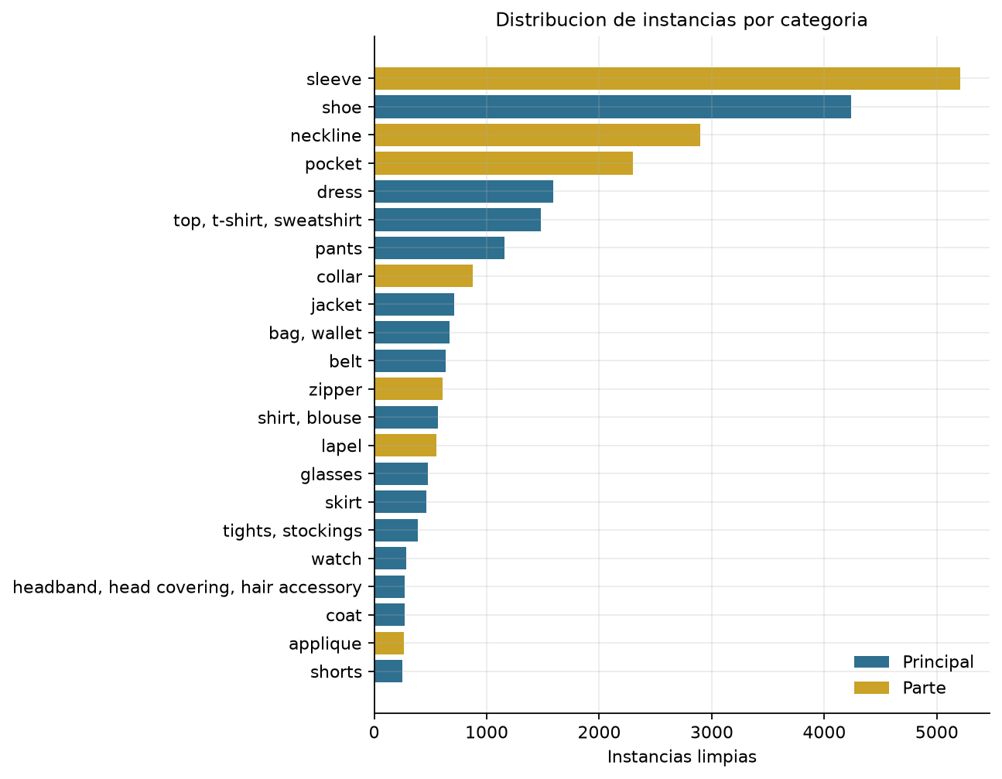
Categorias
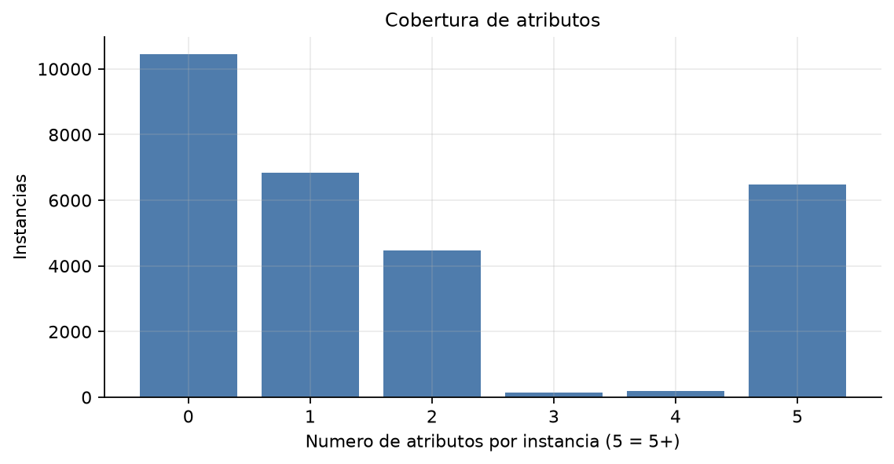
Atributos
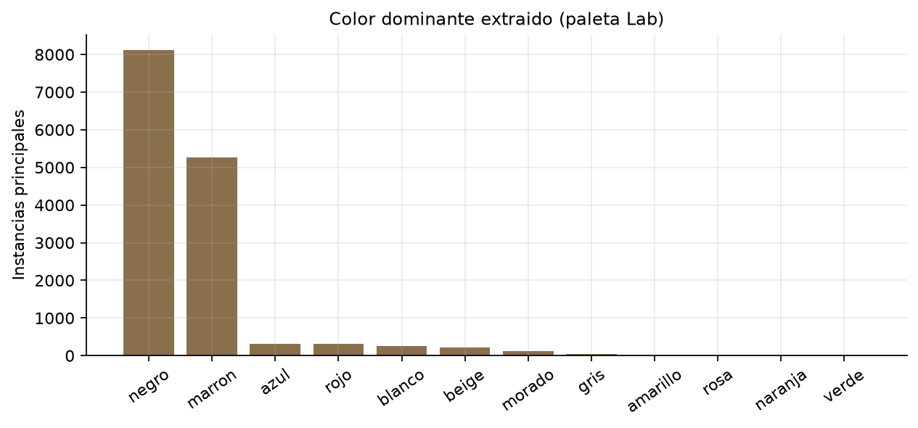
Colores
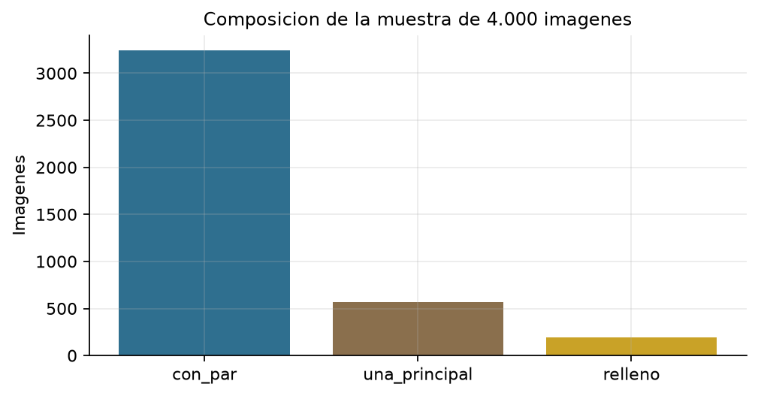
Fuentes
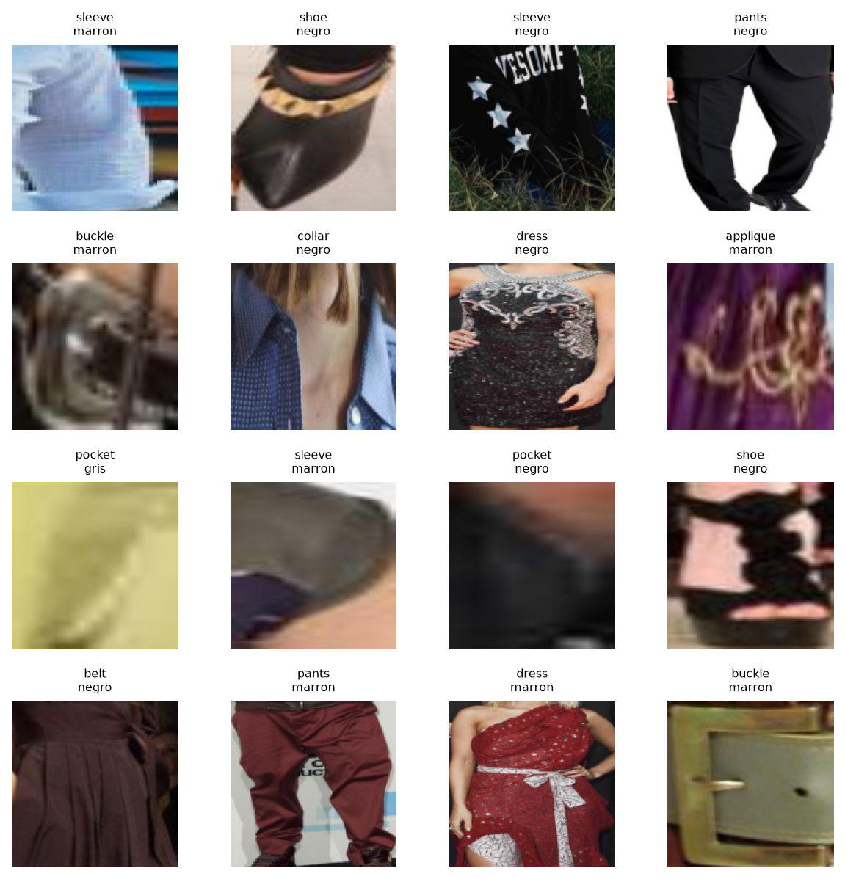
Recortes

Linaje y archivos
- data/processed/imagenes_subset.csv: imagenes seleccionadas.
- data/processed/instancias_limpias.csv: instancias validadas.
- data/processed/recortes_144.npy: memmap de recortes.
- data/processed/recortes_meta.csv: indice de recortes y color.
- reports/metricas/3_1_resumen.json: resumen reproducible.

Limitaciones
- La muestra de 4.000 imagenes es representativa de Fashionpedia, pero no agota la diversidad del dataset completo.
- El color se estima desde la mascara de segmentacion; en prendas con varios colores se resume el cluster dominante.
- La coocurrencia no equivale a compatibilidad de estilo (ver 2.5).

Trazabilidad y código · 3.1 Dataset limpio
Esta ficha responde dónde están los datos y el código de esta sección dentro de la entrega. No reemplaza el informe; lo complementa para que el revisor pueda ubicar la evidencia.
Entregable | 3.1 Dataset limpio. Limpieza, muestreo y validación del subconjunto de 4.000 imágenes.
Datos de entrada | Dataset original de Fashionpedia en sprint1\datos: anotaciones JSON, imágenes de train/test y atributos. En esta entrega se resume la ruta en 02_DATASET\UBICACION_DATASET_ORIGINAL.txt.
Datos generados | 02_DATASET\imagenes_subset.csv (4.000 imágenes), 02_DATASET\instancias_limpias.csv (28.565 instancias), 04_RESULTADOS\metricas\3_1_resumen.json y 04_RESULTADOS\figuras\3_1_*.png. El memmap recortes_144.npy (1,7 GB) queda en sprint2\data\processed y no se copia por tamaño.
Código en esta entrega | 05_CODIGO\src\3_1_limpiar_dataset.py
Código original | H:\Nueva carpeta\escritorio\ROPA IA PROYECTO\sprint2\src\3_1_limpiar_dataset.py
Funciones clave | cargar_tablas, preparar_poblacion, muestrear_candidatas, escanear_anotaciones, seleccionar_finales, extraer_recortes_y_color, main.
Evidencia | 04_RESULTADOS\metricas\3_1_resumen.json y 04_RESULTADOS\figuras\3_1_*.png. Informe fuente: 06_RESPALDO\reports\3.1_Dataset_limpio.md.

3.2 Dataset de pares etiquetados

Objetivo
Generar pares positivos y negativos para entrenar el MLP de compatibilidad, aplicando la estrategia 2.5 acordada con el equipo y declarando el origen de cada etiqueta.

Estrategia aplicada (2.5)
- Positivos: instancias de categorias principales distintas que coocurren en la misma imagen. Se excluyen partes de prenda, misma categoria, imagenes con menos de dos prendas principales y combinaciones redundantes.
- Negativos: instancias de imagenes distintas y categorias distintas. Proporcion 1:2 en esta muestra de 4.000 imagenes; el 30 % son dificiles (mismo par de categorias que un positivo, pero de imagenes diferentes).
- Apoyo sintetico: solo para pares con menos de 20 positivos en train; se generan por afinidad de atributos, se marcan y se evaluan por separado.
- Reglas de estilo: no se usan como fuente de etiquetas; solo la lista de pares redundantes excluye combinaciones imposibles del muestreo.
- Sin fuga: todos los pares se generan dentro de la particion de su imagen (3.3).

Resultados
- Pares totales: 74,323.
- Positivos: 24,861; negativos: 49,462 (ratio 1.99:1).
- Pares sinteticos de apoyo: 130.
- Combinaciones de categorias con al menos un positivo: 357.

Distribucion por particion
Split | Positivos | Negativos
train | 19,736 | 39,212
val | 2,617 | 5,234
test | 2,508 | 5,016

Top combinaciones positivas
Combinacion | Pares
dress + shoe | 1,782
shoe + top, t-shirt, sweatshirt | 1,523
pants + shoe | 1,461
bag, wallet + shoe | 874
jacket + shoe | 852
belt + shoe | 699
pants + top, t-shirt, sweatshirt | 641
shirt, blouse + shoe | 632
shoe + skirt | 620
shoe + tights, stockings | 606

Tabla 12. Fuentes de etiquetas y sus limites
Etiqueta | Origen | Uso | Limite
Par positivo | Coocurrencia en una misma imagen | MLP de compatibilidad | La coocurrencia no equivale a compatibilidad de estilo
Par negativo | Prendas de imagenes distintas | MLP de compatibilidad | Puede incluir pares que si combinarian
Par sintetico de apoyo | Afinidad de atributos | Solo si faltan positivos | Se evalua por separado
Preferencia | Perfiles sinteticos con ruido | MLP de personalizacion | No representa el gusto de usuarios reales

Evidencia visual
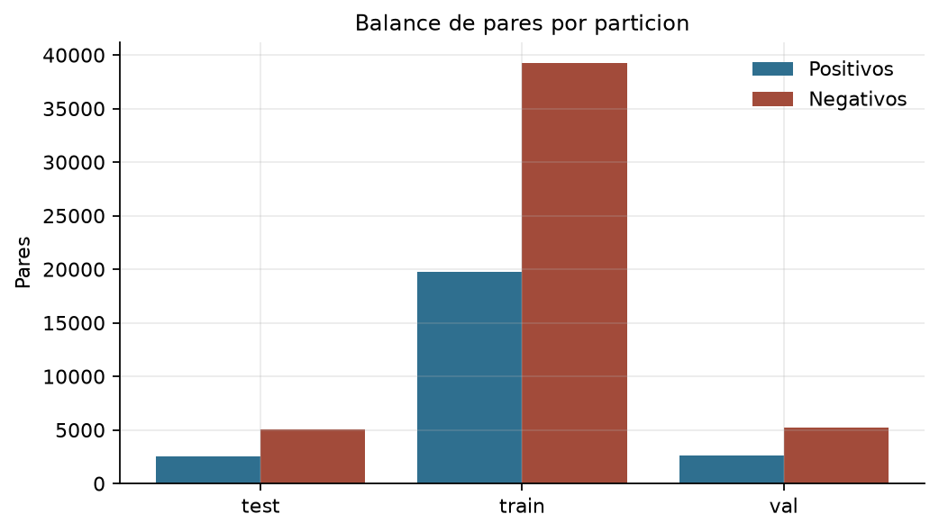
Balance
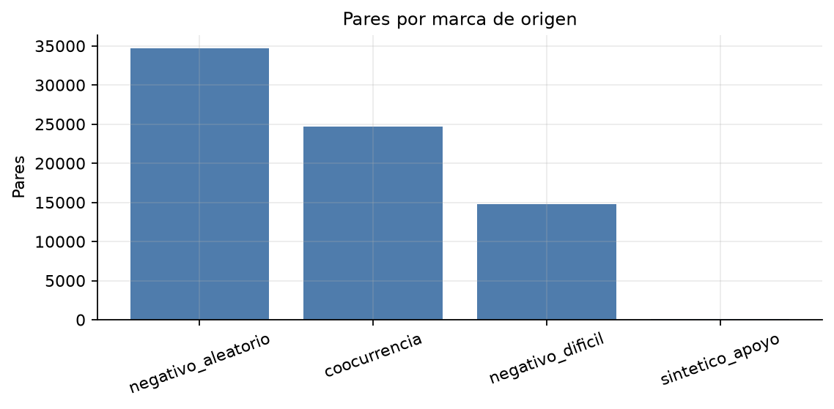
Origen
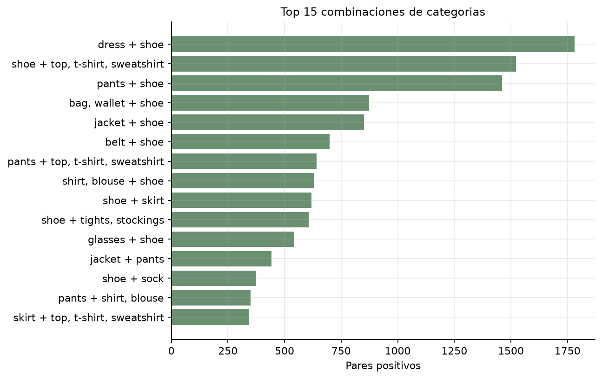
Top pares
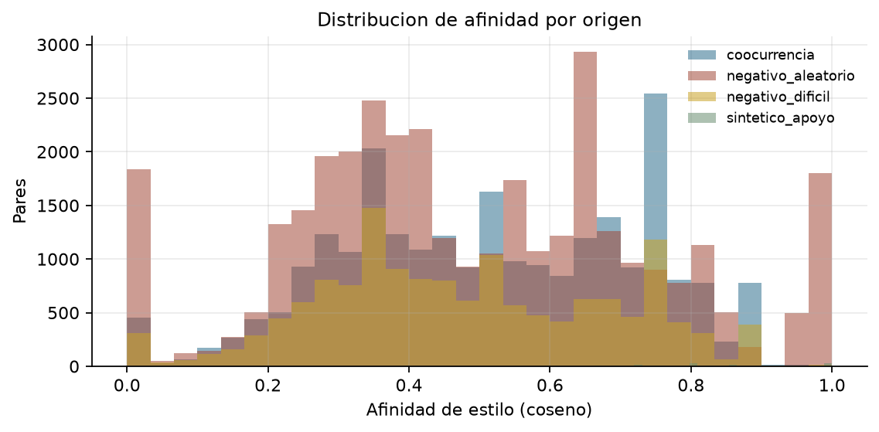
Afinidad
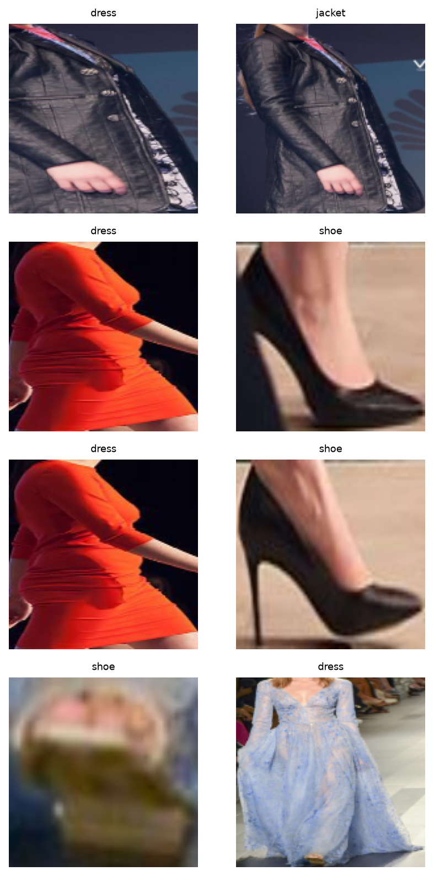
Ejemplos

Archivos
- data/processed/pares.csv: pares con label, origen, split y afinidad.
- data/processed/estilos_instancias.npy: vector de estilo 40D por instancia.
- data/processed/instancias_estilo.csv: indice de estilos.
- reports/metricas/3_2_resumen.json: resumen reproducible.

Limitaciones
- La coocurrencia refleja la composicion de Fashionpedia (desfiles y eventos), no una encuesta de compatibilidad.
- Los negativos aleatorios pueden contener combinaciones validas; el modelo aprende a separar el sesgo del muestreo, no una verdad absoluta.
- El apoyo sintetico se limita a train y se reporta aparte para no inflar las metricas de evaluacion.
Tiempo de ejecucion: 0.1 min.

Trazabilidad y código · 3.2 Dataset de pares etiquetados
Esta ficha responde dónde están los datos y el código de esta sección dentro de la entrega. No reemplaza el informe; lo complementa para que el revisor pueda ubicar la evidencia.
Entregable | 3.2 Dataset de pares etiquetados. Positivos, negativos, negativos difíciles y apoyo sintético.
Datos de entrada | 02_DATASET\instancias_limpias.csv; atributos, categorías y color dominante de las instancias limpias.
Datos generados | 02_DATASET\pares.csv, 02_DATASET\estilos_instancias.npy, 02_DATASET\instancias_estilo.csv, 04_RESULTADOS\metricas\3_2_resumen.json y 04_RESULTADOS\figuras\3_2_*.png.
Código en esta entrega | 05_CODIGO\src\3_2_generar_pares.py
Código original | H:\Nueva carpeta\escritorio\ROPA IA PROYECTO\sprint2\src\3_2_generar_pares.py
Funciones clave | preparar_estilos, generar_positivos, generar_negativos, generar_apoyo, figuras, main.
Evidencia | 04_RESULTADOS\metricas\3_2_resumen.json y 04_RESULTADOS\figuras\3_2_*.png. Informe fuente: 06_RESPALDO\reports\3.2_Dataset_de_pares_etiquetados.md.

3.3 Conjuntos de entrenamiento, validación y prueba

Objetivo
Asignar imagenes completas a train, val y test para evitar fuga de informacion, y definir el esquema de aumento usado por GarmentNet.

Metodologia
- Particion por imagen, nunca por instancia.
- Estratificacion por categoria dominante de cada imagen.
- Proporcion objetivo 80/10/10; las categorias con menos de 5 imagenes quedan completas en train para no dejar clases sin representacion.
- Los pares de compatibilidad se generan despues dentro de cada split (3.2), de modo que un par negativo nunca cruza particiones.

Resultados
Split | Imagenes | Instancias | Principales | Partes | Con atributos | Pares positivos
train | 3,204 | 22,825 | 11,707 | 11,118 | 14,551 | 19,606
val | 398 | 2,899 | 1,501 | 1,398 | 1,781 | 2,617
test | 398 | 2,841 | 1,462 | 1,379 | 1,782 | 2,508

Total: 4,000 imagenes y 24,731 pares positivos.

Aumento de datos
Tecnica | Parametro | Aplicacion
Volteo horizontal | p=0.5 | Solo train
Afinidad geometrica | rotacion +/-8 grados, traslacion 4 %, escala 0.92-1.08 | Solo train
Color jitter | brillo/contraste 0.15, saturacion 0.12 | Solo train
Normalizacion | media y desviacion 0.5 | Train/val/test

Val y test se evaluan sin aumento, solo con normalizacion, para que las metricas sean comparables.

Evidencia visual
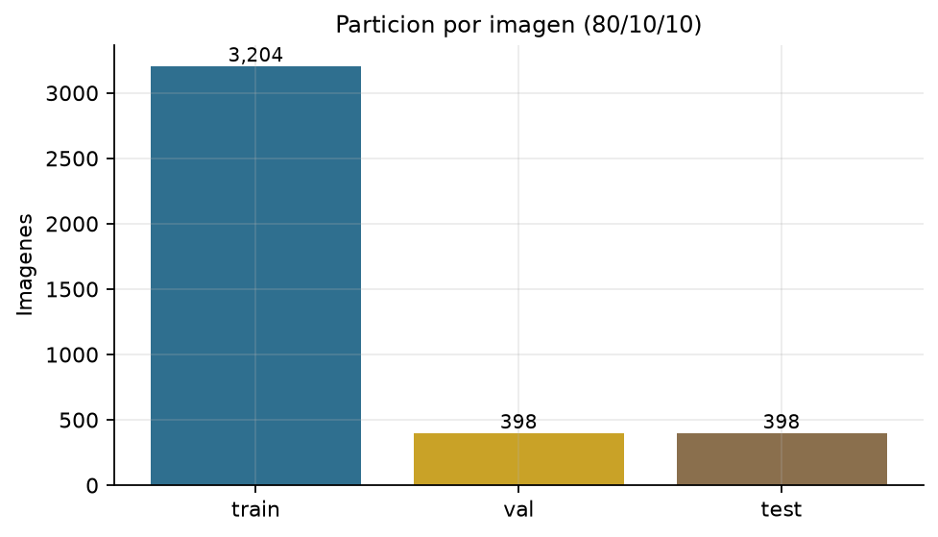
Particiones
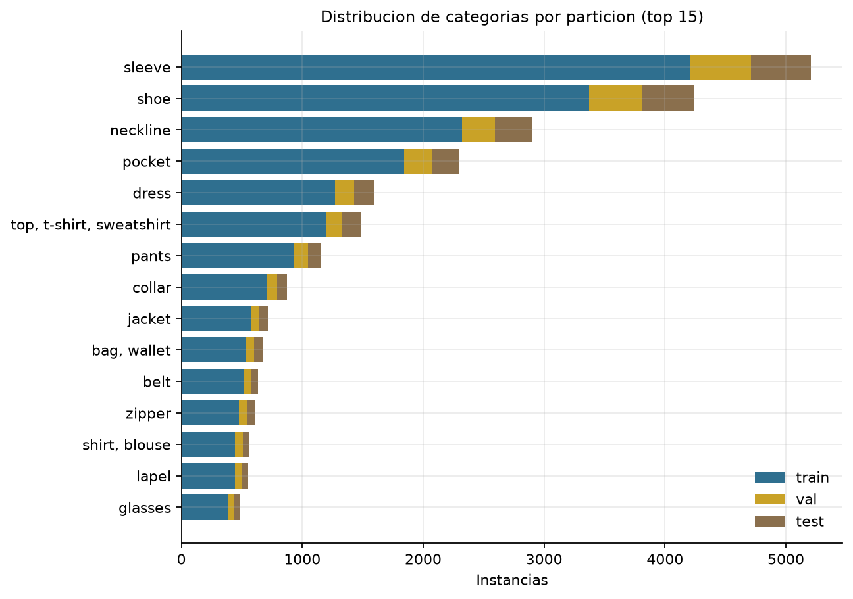
Categorias
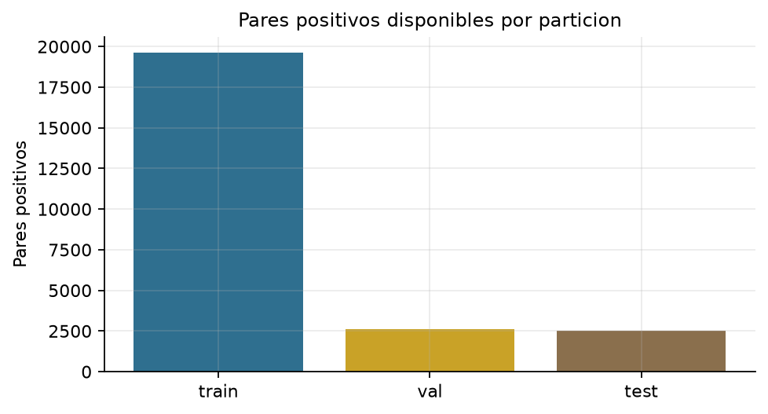
Pares

Archivos
- data/processed/splits.json: mapa imagen -> split.
- data/processed/split_train.csv, split_val.csv, split_test.csv.
- data/processed/instancias_split.csv: instancias con split.
- reports/metricas/3_3_particiones.csv.

Limitaciones
- La estratificacion es por categoria dominante; las imagenes con varias categorias principales no se estratifican por todas ellas.
- La muestra de 4.000 imagenes reduce el numero de ejemplos por split frente al dataset completo.
Tiempo de ejecucion: 0.08 min.

Trazabilidad y código · 3.3 Conjuntos de entrenamiento, validación y prueba
Esta ficha responde dónde están los datos y el código de esta sección dentro de la entrega. No reemplaza el informe; lo complementa para que el revisor pueda ubicar la evidencia.
Entregable | 3.3 Particiones train/val/test y aumento de datos, con separación por imagen.
Datos de entrada | 02_DATASET\imagenes_subset.csv y 02_DATASET\instancias_limpias.csv.
Datos generados | 02_DATASET\instancias_split.csv, split_train.csv, split_val.csv, split_test.csv, splits.json y 04_RESULTADOS\metricas\3_3_particiones.csv.
Código en esta entrega | 05_CODIGO\src\3_3_splits.py
Código original | H:\Nueva carpeta\escritorio\ROPA IA PROYECTO\sprint2\src\3_3_splits.py
Funciones clave | split_estratificado (partición estratificada por categoría dominante) y main.
Evidencia | 04_RESULTADOS\metricas\3_3_particiones.csv y 04_RESULTADOS\figuras\3_3_*.png. Informe fuente: 06_RESPALDO\reports\3.3_Conjuntos_de_entrenamiento_validación_y_prueba.md.

4.1 Modelo CNN entrenado

Objetivo
Entrenar GarmentNet para clasificar prendas por categoria y predecir cuatro grupos de atributos, generando un embedding de 128 dimensiones que alimenta los MLP de compatibilidad y personalizacion.

Arquitectura
- CNN residual con tallo convolucional y cuatro etapas (24, 48, 96 y 208 canales).
- Parametros entrenables: 1,805,064.
- Entrada: recorte RGB de 144x144, normalizado con media/desviacion 0.5.
- Cabezas: categoria (46 clases), silueta (10), patron (9), largo (7), detalle (8) y embedding (128).
- Perdida: entropia cruzada ponderada para categoria + 0.25 x cada cabeza de atributos (ignorando atributos ausentes).

Protocolo
- Train: 22,825 instancias; val: 2,899; test: 2,841.
- 15 epocas maximas, AdamW (lr=0.001), cosine scheduling, AMP fp16, batch 64, early stopping (paciencia 5).
- Aumento solo en train: volteo, rotacion/traslacion/escala y color jitter.

Resultados en test
- Accuracy: 0.624.
- Macro F1: 0.321.
- Weighted F1: 0.615.
- Top-3: 0.806.
- Mejor epoca: 15.

Cabezas de atributos
Cabeza | Accuracy | Macro F1
Silueta y ajuste | 0.485 | 0.146
Patron textil | 0.828 | 0.224
Largo | 0.598 | 0.487
Acabado / detalle | 0.699 | 0.412

Evidencia visual
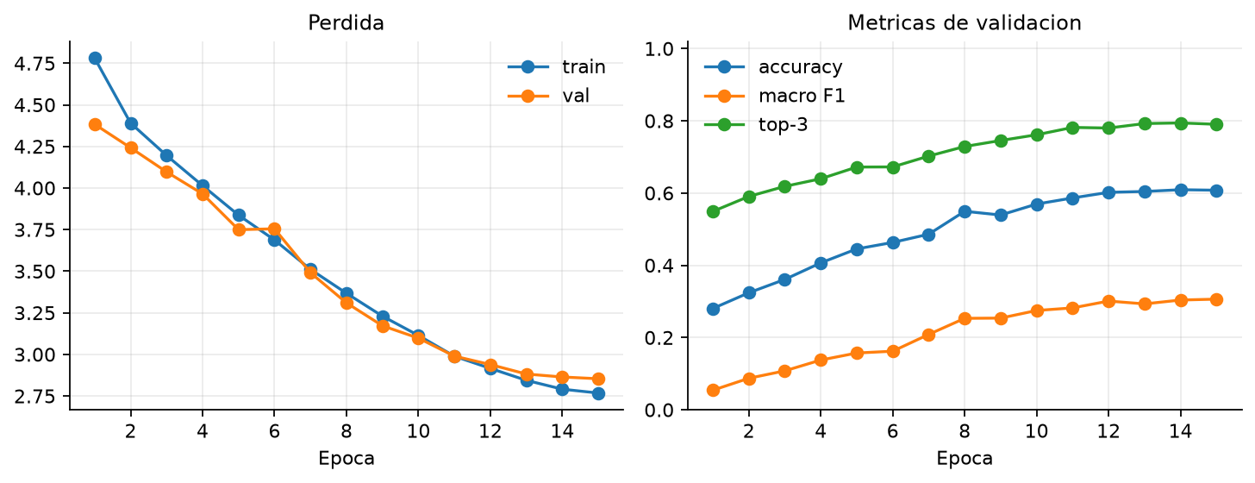
Curvas
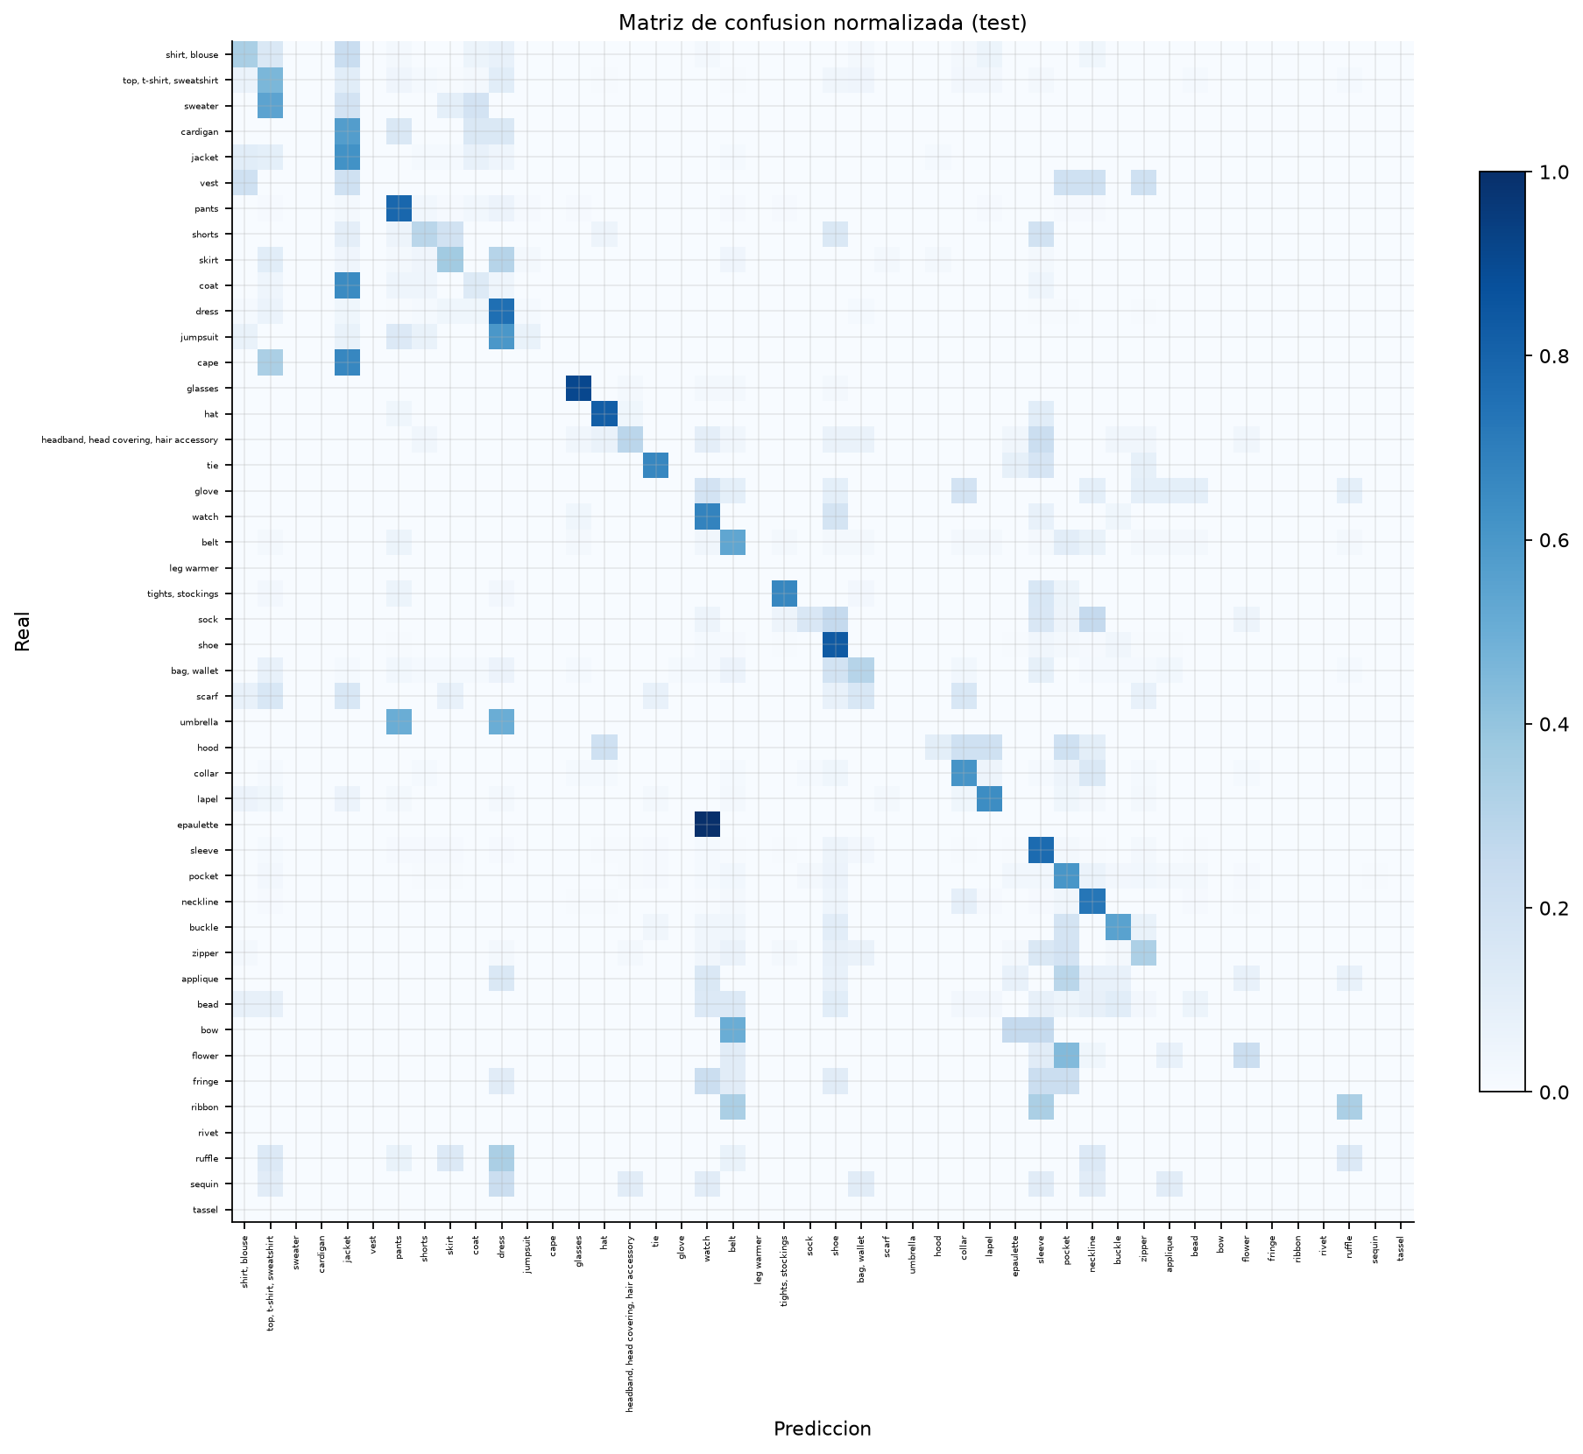
Matriz
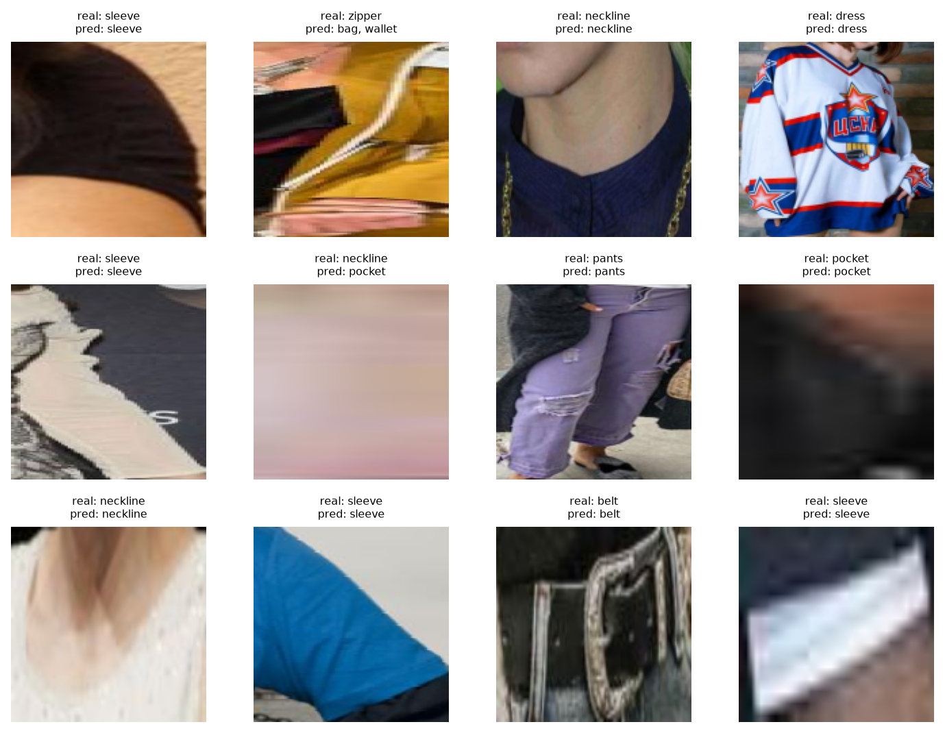
Predicciones

Archivos
- models/garmentnet.pt: mejor checkpoint.
- reports/metricas/4_1_cnn_metricas.json: metricas de test.
- reports/metricas/cnn_historial.csv: historial por epoca.
- reports/metricas/cnn_por_clase.csv: precision/recall/F1 por categoria.

Limitaciones
- La muestra de 4.000 imagenes reduce el soporte de clases minoritarias; varias categorias tienen muy pocos ejemplos en test.
- Las cabezas de atributos solo aprenden de instancias con atributos anotados; la cobertura es parcial (63,4 % en la muestra).
- El embedding se entrena de forma auxiliar, sin una perdida metrica especifica; su calidad se evalua indirectamente en 4.2.
Tiempo de ejecucion: 4.8 min.

Trazabilidad y código · 4.1 Modelo CNN entrenado
Esta ficha responde dónde están los datos y el código de esta sección dentro de la entrega. No reemplaza el informe; lo complementa para que el revisor pueda ubicar la evidencia.
Entregable | 4.1 GarmentNet: CNN multi-cabeza para categoría y atributos de prenda.
Datos de entrada | 02_DATASET\instancias_split.csv y el memmap recortes_144.npy de sprint2\data\processed (no copiado por tamaño).
Datos generados | 03_ENTRENAMIENTO\garmentnet.pt, 03_ENTRENAMIENTO\4_1_cnn_metricas.json, curvas y matriz de confusión.
Código en esta entrega | 03_ENTRENAMIENTO\4_1_entrenar_cnn.py y 05_CODIGO\src\4_1_entrenar_cnn.py
Código original | H:\Nueva carpeta\escritorio\ROPA IA PROYECTO\sprint2\src\4_1_entrenar_cnn.py
Funciones clave | evaluar y main; entrenamiento con GarmentNet, AMP fp16 y early stopping.
Evidencia | 04_RESULTADOS\metricas\4_1_cnn_metricas.json, cnn_historial.csv, cnn_por_clase.csv y 04_RESULTADOS\figuras\4_1_*.png. Informe fuente: 06_RESPALDO\reports\4.1_Modelo_CNN_entrenado.md.

4.2 Modelo MLP de compatibilidad

Objetivo
Aprender un score de compatibilidad entre dos prendas usando el embedding de GarmentNet, la categoria y el vector de estilo de 40 dimensiones.

Diseno
- Entrada: embedding CNN de A y B (128 cada uno), diferencia absoluta (128), estilos de A y B (40 cada uno) y embeddings de categoria (16 cada uno).
- MLP 496 -> 256 -> 128 -> 64 -> 1, BatchNorm, ReLU, dropout 0.2.
- Perdida BCE con pos_weight=2 para compensar la proporcion 1:2.
- Train/val/test heredados de 3.3; los pares sinteticos de apoyo solo estan en train y se evaluan aparte.

Resultados en test
- AUC: 0.866.
- AP: 0.726.
- Accuracy: 0.768.
- F1: 0.705 (precision 0.612, recall 0.832).
- Mejor epoca: 12.

Por origen
El AUC no se calcula cuando un origen contiene una sola clase. Por eso la tabla reporta el score medio y la accuracy al umbral 0,5.
Origen | Pares | Score medio | Accuracy@0,5
coocurrencia | 2,508 | 0.705 | 0.832
negativo_aleatorio | 3,457 | 0.110 | 0.887
negativo_dificil | 1,559 | 0.520 | 0.402

Evidencia visual
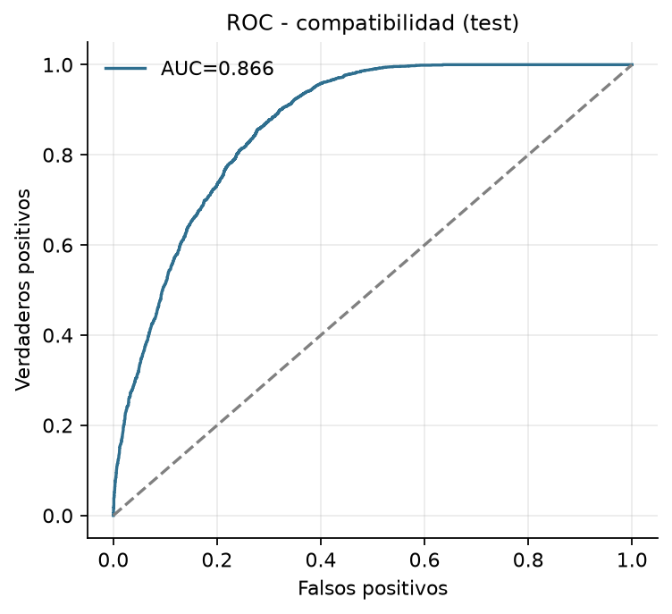
ROC
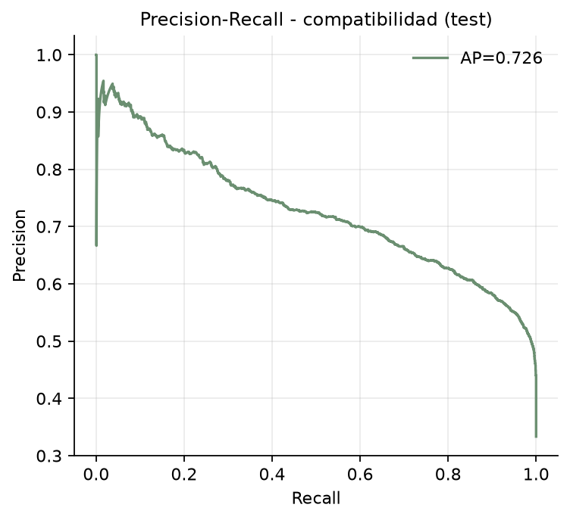
PR
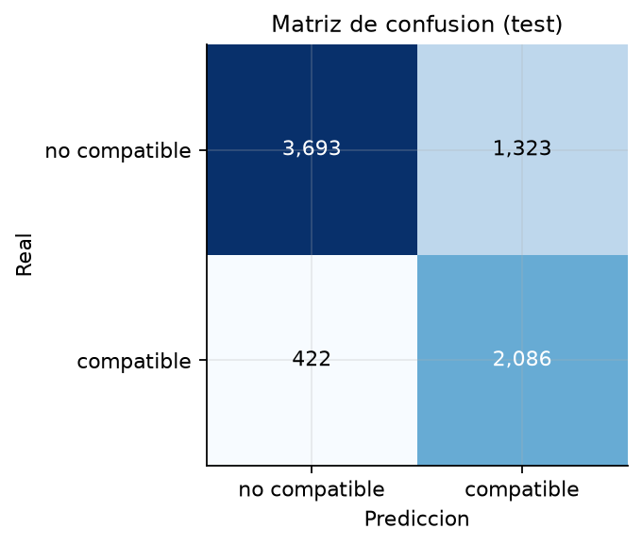
Confusion
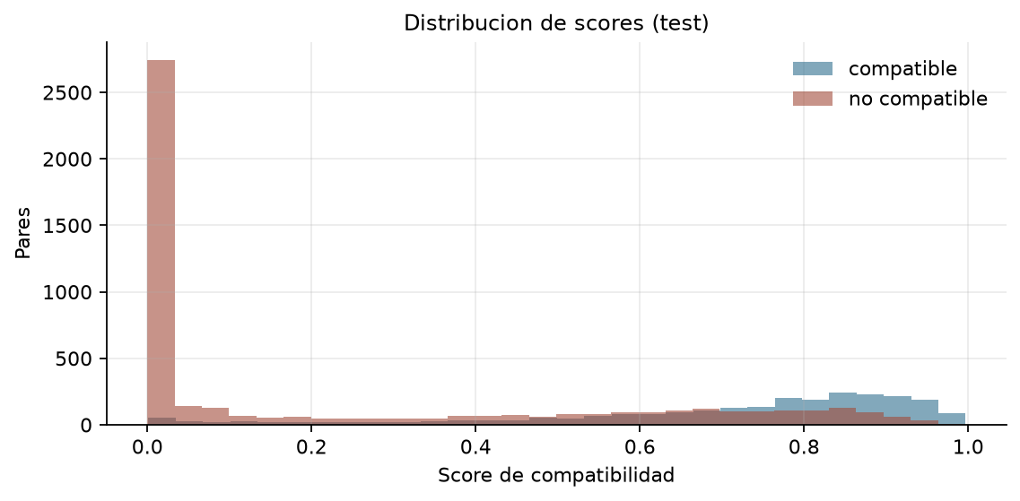
Scores

Archivos
- models/compat_head.pt: checkpoint del MLP.
- data/processed/embeddings.npy: embeddings CNN por instancia.
- data/processed/pares_scored.csv: pares con score de compatibilidad.
- reports/metricas/4_2_compat_metricas.json.

Limitaciones
- El score se aprende de coocurrencia, no de juicios humanos de compatibilidad.
- Los negativos aleatorios pueden ser combinaciones validas; el AUC mide separacion respecto al muestreo, no verdad absoluta.
- El embedding CNN no tuvo una perdida metricamente supervisada; el MLP compensa con categoria y estilo.
Tiempo de ejecucion: 0.7 min.

Trazabilidad y código · 4.2 Modelo MLP de compatibilidad
Esta ficha responde dónde están los datos y el código de esta sección dentro de la entrega. No reemplaza el informe; lo complementa para que el revisor pueda ubicar la evidencia.
Entregable | 4.2 MLP de compatibilidad entre pares de prendas a partir de embeddings y estilo.
Datos de entrada | 02_DATASET\pares.csv, 02_DATASET\estilos_instancias.npy, 02_DATASET\embeddings.npy y 02_DATASET\embeddings_meta.csv.
Datos generados | 05_CODIGO\models\compat_head.pt, 02_DATASET\pares_scored.csv, 04_RESULTADOS\metricas\4_2_compat_metricas.json y 04_RESULTADOS\figuras\4_2_*.png.
Código en esta entrega | 05_CODIGO\src\4_2_entrenar_compat.py
Código original | H:\Nueva carpeta\escritorio\ROPA IA PROYECTO\sprint2\src\4_2_entrenar_compat.py
Funciones clave | CompatMLP, extraer_embeddings, construir_tensores, predecir, metricas y main.
Evidencia | 04_RESULTADOS\metricas\4_2_compat_metricas.json, compat_historial.csv y 04_RESULTADOS\figuras\4_2_*.png. Informe fuente: 06_RESPALDO\reports\4.2_Modelo_MLP_de_compatibilidad.md.

4.3 MLP de personalización y filtros de reglas

Objetivo
Aprender un ranking personalizado a partir de perfiles sintéticos y aplicar reglas duras de sentido común para evitar recomendaciones incoherentes.

Diseño
- 120 perfiles train, 30 val y 30 test, disjuntos, con 5 arquetipos y ruido creciente (0,10 / 0,15 / 0,20).
- Cada perfil genera 250 pares preferidos y 250 no preferidos por afinidad de estilo; los pares conservan su etiqueta de compatibilidad.
- Entrada (161): perfil (40), estilo medio del par (40), interacción (40), diferencia absoluta (40) y compatibilidad CNN (1). La afinidad no se usa como entrada para evitar fuga directa desde la etiqueta sintética.
- MLP 161 -> 128 -> 64 -> 1, BCE, AdamW y early stopping.
- Reglas de Sprint 1: shorts con frío, deportivo en oficina, denim formal, doble estampado y exceso de colores vivos.

Clasificación de preferencias (test)
- AUC: 1.000; AP: 1.000.
- Accuracy: 1.000; F1: 1.000.
- Pares evaluados: 15,000; perfiles: 30.
- Mejor época: 2.

Ranking (30 perfiles test, todos los pares test)
Sistema | NDCG@10 | HR@10 | MRR@10
Compatibilidad | 0.070 | 0.400 | 0.143
Afinidad (oráculo) | 1.000 | 1.000 | 1.000
Taste | 0.964 | 1.000 | 1.000
Taste + reglas | 0.961 | 1.000 | 1.000

- Violación de reglas en top-10: 10.0% con Taste y 0.0% con Taste + reglas.

Ejemplos de recomendación
Perfil | Arquetipo | Rank | Prendas | Compat. | Taste | Penal. | Final
test_0000 | casual | 1 | pants + top, t-shirt, sweatshirt | 0.864 | 0.999 | 0.00 | 0.999
test_0000 | casual | 2 | pants + top, t-shirt, sweatshirt | 0.963 | 0.999 | 0.00 | 0.999
test_0000 | casual | 3 | shoe + top, t-shirt, sweatshirt | 0.651 | 0.998 | 0.00 | 0.998
test_0000 | casual | 4 | shoe + top, t-shirt, sweatshirt | 0.677 | 0.998 | 0.00 | 0.998
test_0000 | casual | 5 | skirt + top, t-shirt, sweatshirt | 0.669 | 0.998 | 0.00 | 0.998
test_0001 | formal | 1 | tie + vest | 0.641 | 0.998 | 0.00 | 0.998
test_0001 | formal | 2 | tie + shirt, blouse | 0.591 | 0.998 | 0.00 | 0.998
test_0001 | formal | 3 | dress + skirt | 0.808 | 0.998 | 0.00 | 0.998
test_0001 | formal | 4 | tie + pants | 0.781 | 0.998 | 0.00 | 0.998
test_0001 | formal | 5 | dress + shoe | 0.404 | 0.997 | 0.00 | 0.997
test_0002 | deportivo | 1 | bag, wallet + sock | 0.038 | 0.998 | 0.00 | 0.998
test_0002 | deportivo | 2 | bag, wallet + sock | 0.476 | 0.998 | 0.00 | 0.998
test_0002 | deportivo | 3 | skirt + shoe | 0.870 | 0.997 | 0.00 | 0.997
test_0002 | deportivo | 4 | skirt + shoe | 0.925 | 0.997 | 0.00 | 0.997
test_0002 | deportivo | 5 | top, t-shirt, sweatshirt + jacket | 0.967 | 0.997 | 0.00 | 0.997

Evidencia visual
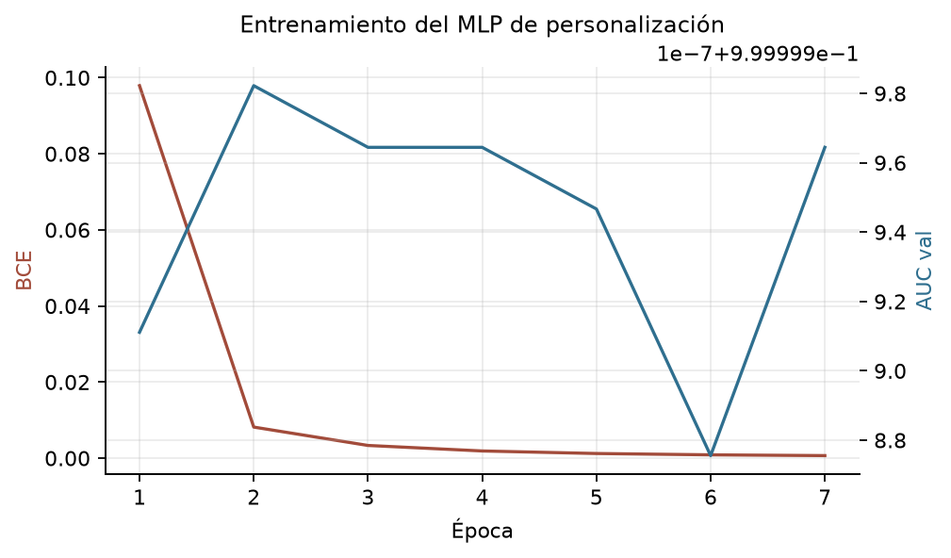
Curvas
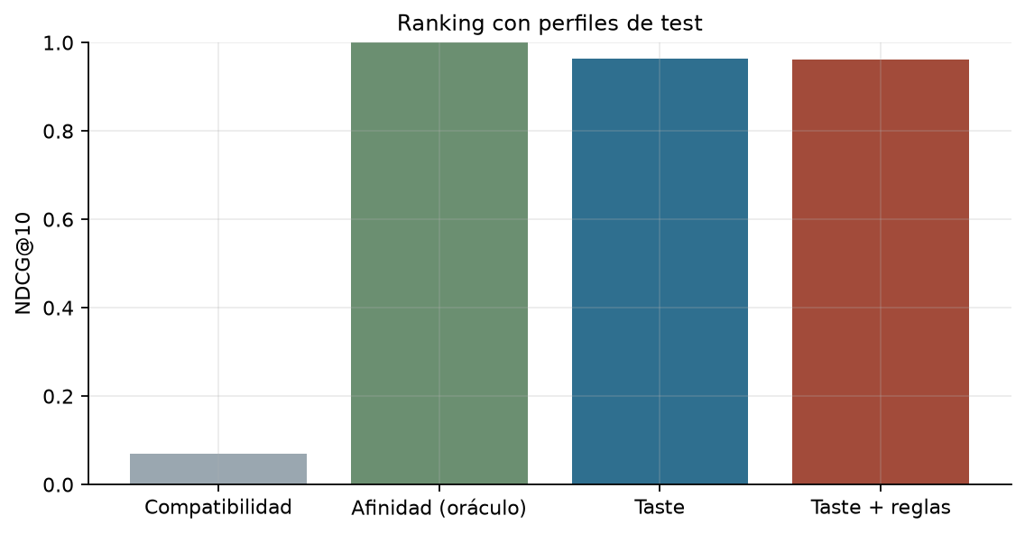
NDCG
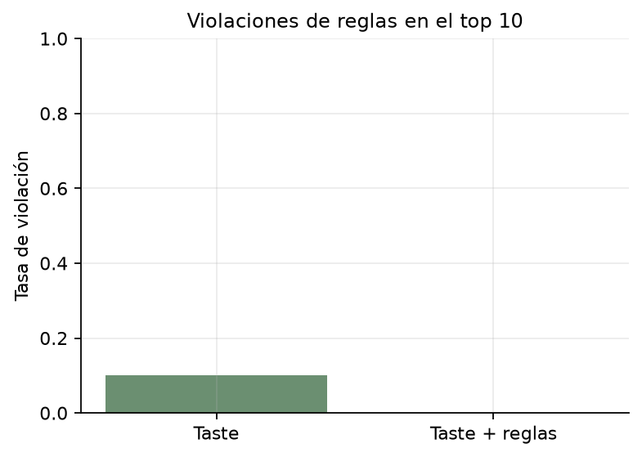
Reglas

Archivos
- models/taste_head.pt: checkpoint del MLP.
- data/processed/perfiles_sinteticos.json: perfiles y vectores 40D.
- data/processed/preferencias_sinteticas.csv: pares elegidos por perfil.
- data/processed/recomendaciones_test.csv: top-5 por perfil de test.
- reports/metricas/4_3_taste_metricas.json.

Limitaciones
- Las preferencias son sintéticas: la afinidad no sustituye juicios humanos.
- El ranking se evalúa contra la misma función de afinidad que genera las etiquetas; mide consistencia con el diseño, no validez de mercado.
- El score de compatibilidad de train es in-sample; en val/test es out-of-sample.
Tiempo de ejecución: 0.2 min.

Trazabilidad y código · 4.3 MLP de personalización y filtros de reglas
Esta ficha responde dónde están los datos y el código de esta sección dentro de la entrega. No reemplaza el informe; lo complementa para que el revisor pueda ubicar la evidencia.
Entregable | 4.3 MLP de gusto con perfiles sintéticos y motor de reglas de compatibilidad.
Datos de entrada | 02_DATASET\perfiles_sinteticos.json, 02_DATASET\pares_scored.csv, 02_DATASET\estilos_instancias.npy y 02_DATASET\embeddings.npy.
Datos generados | 05_CODIGO\models\taste_head.pt, 02_DATASET\preferencias_sinteticas.csv, 02_DATASET\recomendaciones_test.csv, 04_RESULTADOS\metricas\4_3_taste_metricas.json y 04_RESULTADOS\figuras\4_3_*.png.
Código en esta entrega | 05_CODIGO\src\4_3_entrenar_taste.py
Código original | H:\Nueva carpeta\escritorio\ROPA IA PROYECTO\sprint2\src\4_3_entrenar_taste.py
Funciones clave | TasteMLP, cargar_perfiles, afinidades, construir_preferencias, entrenar, predecir_prefs, prendas_reglas, ranking_metricas, evaluar_ranking y main.
Evidencia | 04_RESULTADOS\metricas\4_3_taste_metricas.json, taste_historial.csv y 04_RESULTADOS\figuras\4_3_*.png. Informe fuente: 06_RESPALDO\reports\4.3_MLP_de_personalización_y_filtros_de_reglas.md.

5.1 Reporte de métricas
Este documento reúne las metricas de las etapas 3.1 a 4.3. No son directamente comparables entre si: cada una mide una tarea distinta.

Tabla resumen
Bloque | Metrica | Valor | Nota
Datos | Imagenes del subconjunto | 4,000
Datos | Instancias | 28,565
Datos | Instancias principales | 14,670
Datos | Partes | 13,895
Datos | Instancias con atributos | 18,114 | 63.4%
Pares | Positivos (incluye sinteticos) | 24,861
Pares | Negativos | 49,462
Pares | Sinteticos de apoyo | 130
CNN | Accuracy top-1 | 0.624
CNN | Accuracy top-3 | 0.806
CNN | Macro F1 | 0.321
CNN | Weighted F1 | 0.615
CNN | Silueta (accuracy) | 0.485
CNN | Patron (accuracy) | 0.828
CNN | Largo (accuracy) | 0.598
CNN | Detalle (accuracy) | 0.699
Compatibilidad | AUC test | 0.866
Compatibilidad | AP test | 0.726
Compatibilidad | Accuracy test | 0.768
Compatibilidad | F1 test | 0.705
Taste | AUC preferencias test | 1.000 | sintetico
Taste | NDCG@10 | 0.964 | 30 perfiles
Taste + reglas | NDCG@10 | 0.961 | 30 perfiles
Reglas | Violacion top-10 sin reglas | 10.0%
Reglas | Violacion top-10 con reglas | 0.0%

Lectura por etapa

Datos y pares
El subconjunto conserva 4,000 imagenes y 28,565 instancias. La cobertura de atributos es 63.4%. Se generaron 24,861 positivos y 49,462 negativos, con 130 pares sinteticos de apoyo.

CNN
La CNN obtiene 0.624 de accuracy top-1 y 0.806 top-3 en test. El macro F1 es 0.321, afectado por clases con muy pocos ejemplos. La cabeza de patron es la mas fuerte (0.828) y la de silueta la mas debil (0.485).

Compatibilidad
El MLP de compatibilidad alcanza AUC 0.866, AP 0.726 y F1 0.705. Los negativos aleatorios tienen score medio bajo y los pares positivos score medio alto; los negativos dificiles quedan cerca del umbral, como se esperaba.

Personalizacion
El MLP de taste obtiene AUC 1.000 en preferencias sinteticas. El NDCG@10 es 0.964 y baja levemente a 0.961 al aplicar reglas. La afinidad oraculo obtiene 1.000, por lo que el modelo aprende el orden pero no supera la funcion que genero las etiquetas.

Reglas
Las reglas reducen la violacion en el top-10 de 10.0% a 0.0%, con una perdida pequena de NDCG. Es el intercambio esperado entre personalizacion y coherencia.

Evidencia visual
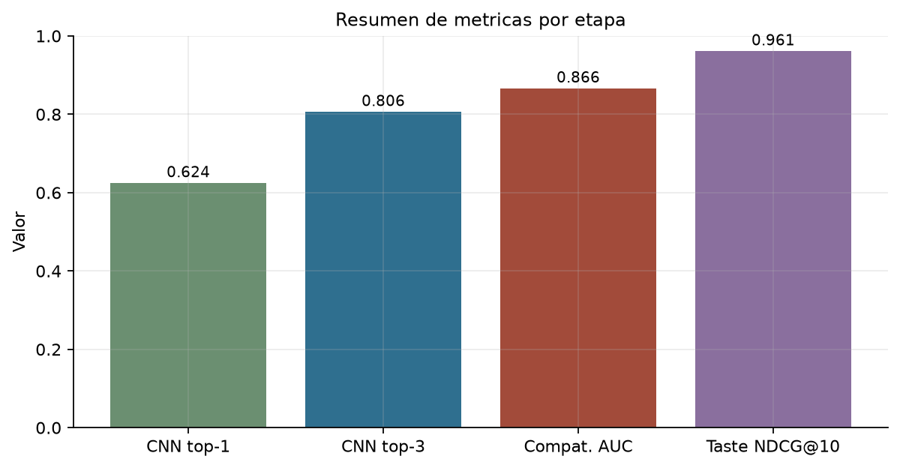
Resumen
CNN
ROC compatibilidad
NDCG taste

Limitaciones
- El dataset es un subconjunto de 4.000 imagenes, no el dataset completo.
- Las preferencias de taste son sinteticas y no sustituyen usuarios reales.
- El macro F1 de la CNN esta penalizado por clases raras; el weighted F1 resume mejor el rendimiento global.
- Las metricas de compatibilidad y taste se evaluan sobre pares generados por coocurrencia y reglas, no sobre juicios humanos independientes.

Trazabilidad y código · 5.1 Reporte de métricas
Esta ficha responde dónde están los datos y el código de esta sección dentro de la entrega. No reemplaza el informe; lo complementa para que el revisor pueda ubicar la evidencia.
Entregable | 5.1 Consolidado de métricas de datos, pares, CNN, compatibilidad, gusto y reglas.
Datos de entrada | Métricas JSON/CSV de 3.1, 3.2, 3.3, 4.1, 4.2 y 4.3, en 04_RESULTADOS\metricas.
Datos generados | 04_RESULTADOS\5_1_resumen.csv, 5_1_resumen.json, 5_1_resumen.png; copias completas en 04_RESULTADOS\metricas y figuras.
Código en esta entrega | 05_CODIGO\src\5_1_metricas.py
Código original | H:\Nueva carpeta\escritorio\ROPA IA PROYECTO\sprint2\src\5_1_metricas.py
Funciones clave | leer y main; consolida los JSON/CSV y genera la tabla y el gráfico resumen.
Evidencia | 04_RESULTADOS\5_1_resumen.csv, 5_1_resumen.json, 5_1_resumen.png y copias en 04_RESULTADOS\metricas. Informe fuente: 06_RESPALDO\reports\5.1_Reporte_de_métricas.md.

5.2 Reporte comparativo y de ablación

Compatibilidad
Se reentrenó el mismo MLP cambiando solo los bloques de entrada. Las variantes sin un bloque reciben ceros en esas dimensiones, por lo que la arquitectura y el coste de inferencia se mantienen comparables.
Variante | AUC | AP | Accuracy | F1 | Mejor época
completo | 0.867 | 0.726 | 0.767 | 0.708 | 12
sin_cnn | 0.825 | 0.624 | 0.710 | 0.683 | 6
sin_estilo | 0.864 | 0.725 | 0.766 | 0.709 | 12
sin_categoria | 0.860 | 0.716 | 0.760 | 0.701 | 14
solo_categoria | 0.811 | 0.582 | 0.703 | 0.679 | 14

La comparacion principal es completo vs sin_cnn y completo vs sin_estilo. Una caida grande indica que ese bloque aporta senal; una caida pequena indica redundancia entre bloques.
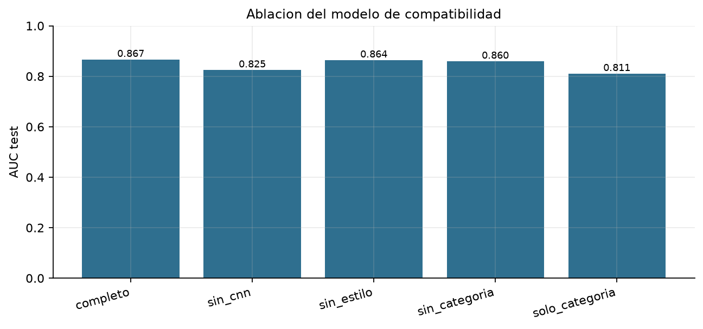
Ablacion

Reglas de gusto
Configuracion | NDCG@10 | HR@10 | MRR@10 | Violacion top-10
Taste sin reglas | 0.964 | 1.000 | 1.000 | 10.0%
Taste + reglas | 0.961 | 1.000 | 1.000 | 0.0%

Las reglas reducen la violacion sin destruir el ranking. El coste en NDCG es el precio de imponer coherencia; el punto de operacion elegido prioriza evitar combinaciones incoherentes en el top-10.

Limitaciones
- La ablacion se hace sobre el subconjunto de 4.000 imagenes.
- Las etiquetas de preferencia son sinteticas; la comparacion de reglas mide consistencia con el diseno, no satisfaccion de usuarios.
- Los resultados dependen de una sola semilla; no se reporta intervalo de confianza por coste computacional.
Tiempo de ejecucion: 2.6 min.

Trazabilidad y código · 5.2 Reporte comparativo y de ablación
Esta ficha responde dónde están los datos y el código de esta sección dentro de la entrega. No reemplaza el informe; lo complementa para que el revisor pueda ubicar la evidencia.
Entregable | 5.2 Ablación de componentes de compatibilidad y comparación de reglas de gusto.
Datos de entrada | 02_DATASET\pares.csv, 02_DATASET\embeddings.npy, 02_DATASET\estilos_instancias.npy y las particiones de 3.3.
Datos generados | 04_RESULTADOS\5_2_ablacion.json, 5_2_ablacion_compat.csv, 5_2_ablacion_reglas.csv y 5_2_ablacion.png.
Código en esta entrega | 05_CODIGO\src\5_2_ablacion.py
Código original | H:\Nueva carpeta\escritorio\ROPA IA PROYECTO\sprint2\src\5_2_ablacion.py
Funciones clave | construir, entrenar y main; reentrena 5 variantes y compara taste con/sin reglas.
Evidencia | 04_RESULTADOS\5_2_ablacion.json, 5_2_ablacion_compat.csv, 5_2_ablacion_reglas.csv, 5_2_ablacion.png y copias en 04_RESULTADOS\metricas. Informe fuente: 06_RESPALDO\reports\5.2_Reporte_comparativo_y_de_ablación.md.

Anexo A · Mapa de la carpeta Entrega_Final
La entrega está organizada para que el documento Word sea la entrada principal y los archivos técnicos queden disponibles por sección.
Entrega_Final/
├─ 01_DOCUMENTO_FINAL/
│ └─ Entrega_Final_Sprint2_StyleMate.docx
├─ 02_DATASET/
│ ├─ imagenes_subset.csv
│ ├─ instancias_limpias.csv
│ ├─ instancias_split.csv
│ ├─ pares.csv, pares_scored.csv
│ ├─ estilos_instancias.npy, embeddings.npy
│ ├─ perfiles_sinteticos.json, preferencias_sinteticas.csv
│ ├─ 3_1_resumen.json
│ └─ figuras y textos de apoyo
├─ 03_ENTRENAMIENTO/
│ ├─ 4_1_entrenar_cnn.py
│ ├─ config.py
│ ├─ garmentnet.pt
│ └─ métricas y curvas de la CNN
├─ 04_RESULTADOS/
│ ├─ 5_1_resumen.csv/json/png
│ ├─ 5_2_ablacion.json/csv/png
│ ├─ metricas/ (15 archivos)
│ └─ figuras/ (26 figuras)
├─ 05_CODIGO/
│ ├─ src/ (pipeline completo)
│ ├─ models/ (3 checkpoints)
│ ├─ _generadores/
│ └─ config.py, README.md, requirements.txt
└─ 06_RESPALDO/
├─ docs/ (13 DOCX originales)
├─ reports/ (8 informes Markdown)
└─ scrum/ (5 documentos Scrum)

Anexo B · Reproducción del pipeline y notas

Orden de ejecución
Los comandos se ejecutan desde la carpeta original sprint2, que contiene .venv y data. En esta entrega, el código equivalente está en 05_CODIGO\src.
- .\.venv\Scripts\python.exe -X utf8 src\3_1_limpiar_dataset.py
- .\.venv\Scripts\python.exe -X utf8 src\3_3_splits.py
- .\.venv\Scripts\python.exe -X utf8 src\3_2_generar_pares.py
- .\.venv\Scripts\python.exe -X utf8 src\4_1_entrenar_cnn.py
- .\.venv\Scripts\python.exe -X utf8 src\4_2_entrenar_compat.py
- .\.venv\Scripts\python.exe -X utf8 src\4_3_entrenar_taste.py
- .\.venv\Scripts\python.exe -X utf8 src\5_1_metricas.py
- .\.venv\Scripts\python.exe -X utf8 src\5_2_ablacion.py

Requisitos y datos pesados
El pipeline se ejecuta desde la carpeta original sprint2, con su entorno .venv y su carpeta data. Esta entrega sí incluye los CSV, embeddings, pares, perfiles, modelos y métricas, pero no incluye recortes_144.npy (1,7 GB) ni las imágenes originales de Fashionpedia.
Datos originales: H:\Nueva carpeta\escritorio\ROPA IA PROYECTO\sprint1\datos
Datos procesados: H:\Nueva carpeta\escritorio\ROPA IA PROYECTO\sprint2\data\processed
Código original: H:\Nueva carpeta\escritorio\ROPA IA PROYECTO\sprint2\src
Modelos originales: H:\Nueva carpeta\escritorio\ROPA IA PROYECTO\sprint2\models

Notas de lectura
- Las métricas de taste usan preferencias sintéticas: miden consistencia con el diseño, no satisfacción de usuarios reales.
- El reporte 4.2 reporta F1 0,705 y el 5.2 reporta F1 0,708 porque la ablación reentrena el modelo; no es un error de cálculo.
- Los atajos .lnk son accesos directos de Windows y solo funcionan en esta laptop.
- Los documentos de 06_RESPALDO\docs son los 13 DOCX originales; el documento unificado es la versión de lectura continua.

